**Лабораторна робота №1**

**ОСНОВИ МОВИ PYTHON**

**Мета роботи:** ознайомитися з алгоритмами послідовної (лінійної) структури, з процедурами запуску програм, які реалізують ці алгоритми на мові Python; знайомство з інтегрованим середовищем розробки – integrated development environment (IDLE).

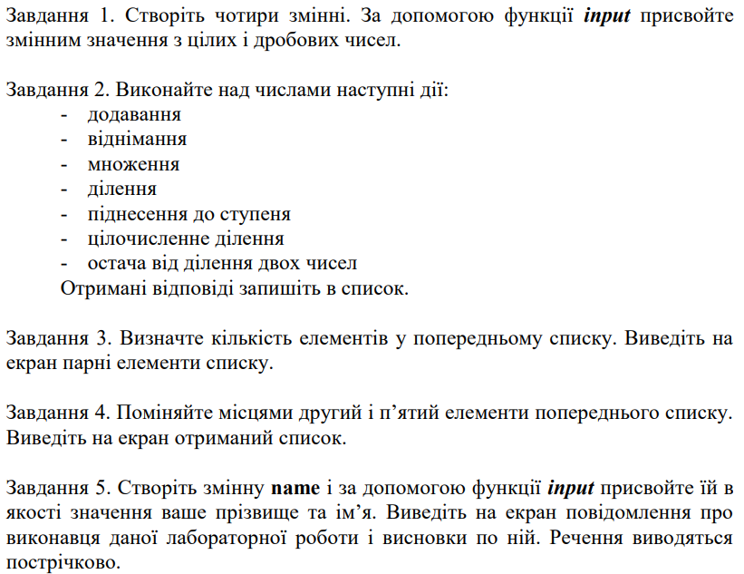

*try*:  
 variable1 = float(input("Enter the first number: "))  
 variable2 = float(input("Enter the second number: "))  
 variable3 = int(input("Enter the third number: "))  
 variable4 = int(input("Enter the fourth number: "))  
  
 *if* variable2 == 0:  
 print("Division by zero is not allowed.")  
 *else*:  
 results = [  
 variable1 + variable2,  
 variable1 - variable2,  
 variable1 * variable2,  
 variable1 / variable2,  
 variable1 ** variable2,  
 variable3 // variable4,  
 variable3 % variable4,  
 ]  
  
 print("Results:")  
 *for* result *in* results:  
 print(result)  
  
 length = len(results)  
 print("List length:", length)  
  
 print("Even position elements:")  
 i = 0  
 *for* result *in* results:  
 i += 1  
 *if* i % 2 == 0:  
 print(result)  
  
 *if* length >= 5:  
 results[1], results[4] = results[4], results[1]  
  
 name = input("Name and Surname: ")  
 print(f"Виконав: {name}.")  
 print("Висновок:")  
 print("Під час виконання даної лабораторної роботи я ознайомився з \n алгоритмами послідовної (лінійної) "  
 "структури,на мові Python;\n ознайомився з інтегрованим середовищем розробки \n– integrated development "  
 "environment (IDLE).")  
  
*except* ValueError:  
 print("Error: Invalid input. Please enter valid numeric values.")

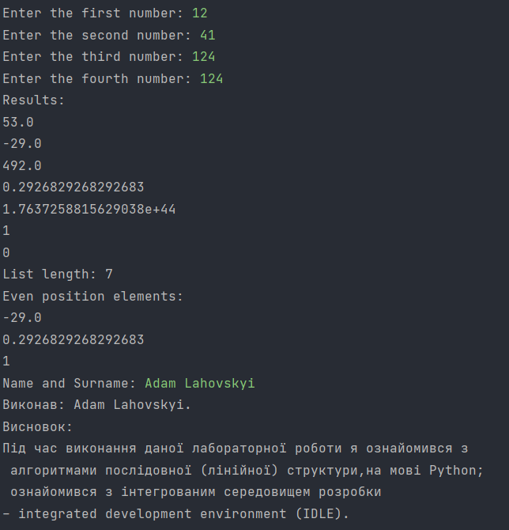

**Висновок:** під час виконання даної лабораторної роботи яознайомився з алгоритмами послідовної (лінійної) структури, з процедурами запуску програм, які реалізують ці алгоритми на мові Python; ознайомився з інтегрованим середовищем розробки – integrated development environment (IDLE).